網絡語言對學生的影響
網絡語言會影響學生寫作嗎?
上網已成為人類生活的一部份。在網上,無論在論壇,facebook或其他社交網站也能看到很人使用網絡語言,甚至連香港中學會考中國語文科的試卷也出現過「屈機」及「潛水」等網絡語言。為了解青少年使用網絡語言會否對他們的寫作能力造成負面影響,我們透過問卷調查及網上的數據更了解網語對青少年寫作能力的影響。
組長: 何俊羲 3A(9) 組員: 陳棨鍵 3A(3) 鄭文瀚 3A(6) 劉柏暉 3A(22) 李洋 3A(26)
5/1/2010

網絡語言對學生的影響
網絡語言會影響學生寫作嗎?

目錄:
網絡語言的定義 ..............................................P.2
網絡語言的特色 ..............................................P.2
流行原因 ..............................................P.2
網絡語言的發展 ..............................................P.3
調查報告 ..............................................P.5
網絡語言對人們的影響 ..............................................P.9
總結 ..............................................P.13
建議 ..............................................P.15
資料來源 ..............................................P.13

網絡語言對學生的影響

網絡語言的定義:
它通常是指孩子們尤其是“90后”運用在網絡中的語言。這是一種伴隨著各種輸入法逐漸演化並流行起來的網絡語言，它不僅雜糅了英文、日語等語言的部分字詞，同樣也對漢字進行了挖掘和解構。

網絡語言的特色:
它廣泛地出現在聊天、網路論壇（BBS）等各種網際網路應用場合，並滲透到現實生活中，對我們的生活產生了一定影響。它來源廣泛，多取材於方言俗語、各門外語、縮略語、諧音、甚至以符號合併以達至象形效果等等，屬於混合語言，通常使用注音文或火星文。而且由於語言及文化的不同，而形成了各種不同的、具有地方特色的網際網路語言。

流行原因:
很多網絡語言都特別傳神，有人先用了，大家都覺得特貼切、特傳神，於是都用，就流行起來了。

網絡語言的發展
九十年代初，互聯網雛型漸成，起初用戶在溝通時為了節省時間，開始將部份可以省略的字詞都節省，例如「Thanks」變成「Thx」、「I see」變成「IC」，這類文字多數只會用於網絡上，因而成了網絡語言的雛型。至於真真正正令網語流行的，是由互聯網即時通訊軟件ICQ所帶起。
ICQ發明於 1996年，正式流行時始於1998年。當時ICQ讓各個不同領域、層次的互聯網用戶連接在一起，成為了大規模的文化交流。這種文化交流將世界各地不同的有趣語言結 合自身的母語在一起，形成一系列獨特的網語。有部份用戶為了節省時間、可以同時與多個用戶聊天，於是開始將字詞縮減，省其字又不失其義，起初「see」等 於「C」、「byebye」等於「88」、「you」變成「U」等少量字詞，都只是取其同音，這一類都足以表達到字中意義。其後人們漸漸將自己的方言俗 語、各門外語、部份專業用語應用到互聯網溝通上，慢慢形成獨特的互聯網用詞，這是網語發展中的型態。
隨著互聯網發展，MSN、Yahoo! Messager等不同的即時通訊軟件興起，讓更多不同文化的人們可以溝通，進一步將自身的語言作交流，人們取材不論口語、縮略語、諧音、誤植、甚至以符 號合併以達至象形效果等等，成就了今日的網語。這類網語是屬於混合語言，而且由於語言及文化的不同，結合了母語和外來文化，從而形成了各種不同、具有地方 特色的互聯網語言。不過亦因為文化的差異，不同地方的用戶未必能夠看懂非自身的網語，因此部份網語只是局限於當地而沒有在外地流行起來，如「GCD」（共 產黨）、「ㄉ」（的）。
今日，網路語言已成為線民在網上交流必不可少的“通行證”，然而在日常生活的應用中，由於一些辭彙溝通障礙，網路語言在帶給人們新奇感覺的同時，也給人們 的交流造成不便。這個問題也引起了主管部門的重視，國家語言改革工作委員會將於8月27日召開關於英文字母詞以及網路語言的專家研討會，邀請語言學家、作 家及節目主持人共同探討網路語言的規範問題。
對於4000多萬線民來說，網路語言有著獨特的魅力。一位元大學生在接受採訪時表示，網路語言也 是一種文化。首先，為了省事，比如網上說“再見”，一般只用數字“88'代替，時間久了也就約定俗成。其次，不少網路用語有它自身的意義，比如"菜 鳥"、"恐龍"之類，要是直截了當去說你"真是一個差勁的新手"，或是"這個真是醜女"，就感覺失去了應有的味道。還有用"灌水"來形容在論壇上濫發帖 子，就很形象，換了其他詞可能表達不出這個感覺。網上畢竟是一個相對自由的虛擬空間，用現實的規範去規範它，反而不大現實。
對於網路語言，專家們的態度經歷了一個從“不屑一顧”到“研究探討”的過程。
國家語言文字改革委員會的一位元負責人表示，目前網路語言已引起了他們的重視，但是還處於研究探 討階段，首先對網路語言要有一個比較好的瞭解和認識，然後才能決定何時規範，怎樣規範。
既然現在還拿不出一個好的方案去規範網路語言，那麼網路語言將走向何方？美、英等國一些權威詞 典已經收錄了部分網路語言，作為國內普通話用詞權威的《現代漢語詞典》是否也會收錄它們？中國社會科學院語言研究所詞典室一些專家表達了他們的看法。詞典 室助理研究員張鐵文認為：“網路語言能否被收錄還要經歷一個自然選擇的過程。”他舉了個例子，比如前幾年大
家都把手機叫作“大哥大”，但是現在大家卻都叫 手機，反而少有人叫“大哥大”了。主管部門沒有規定說“大哥大”不能叫，也沒用行政力量來強制執行。但大家覺得“大哥大”這個詞不好聽，帶點黑社會的性 質。現在手機早已進入尋常百姓家，沒有必要把它叫成“大哥大”，於是這個詞就被淘汰出局，中間還不到兩三年的時間，這就是一個自然選擇的過程。
新詞的誕生更多的是靠約定俗成，大家共同認可，它就有生命力，《現代漢語詞典》 要收錄的也就是這一部分新詞。網路語言的發展將來也會有這樣的一個趨勢：即一部分像“大哥大”一樣自生自滅；另外一部分將從網上走下來，成為人們的日常生 活用語。
張鐵文表示，現在詞典室正在編纂一部《新詞詞典》，一些網路語言，比如“菜鳥”、“大蝦”、 “灌水”之類能夠反映出新事物，又能被大家所接受，使用頻率較高的詞，將被收錄進來。該詞典將于明年正式出版發行。

調查報告

為了找出網絡語言的影響及人們對它的看法，我們做了一個有關網絡語言使用情況及看法的網上調查。是次調查訪問了100名10至20歲的青少年，最受網絡語言影響的一群人。這調查分為兩部分，第一部分是青少年對網語的認識及使用情況，而第二部分則是他們對網語的看法及受到的影響。以下則是是次調查的結果及分析:
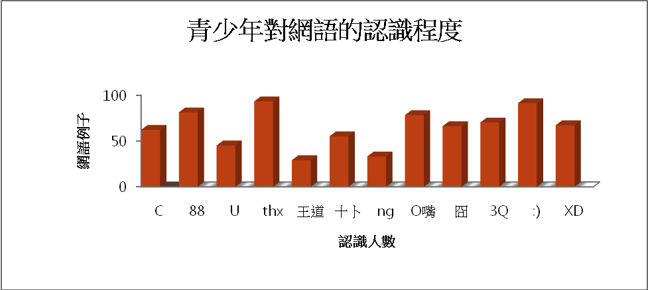
首先是第一部分的結果，有關青少年對網語的認識程度的調查，我們列出了12個普遍的網語，然後看看該100名青少年知不知道它們的意思。以下則是該12個網語的正確解釋。

網語 | 意思 | 網語 | 意思
C | See | ng | 「唔」的英文拼音，即代表「不」
88 | Bye bye | O嘴 | 意謂無奈、驚訝或詫異，是「象形文」，字中夾雜了中英文
U | You | 囧 | 少數可以橫跨中港台的網絡語言。本為中文罕字，後來有人用作表示無可奈何的樣子，因此歸類作表情符號
THX | Thanks | 3Q | 「Thank you」的日語轉讀
王道 | 主流的意思，取自儒家學說用語 | : ) | 表情符號，代表微笑
十卜 | 「Support」，即支持的意思，取其諧音 | XD | 表情符號，代表用戶已經大笑到睜不開眼

上圖顯示網語已經成為了一種十分普及的語言，而最多人認識的分別為thx，: )和88，均有超過80人知道其意思。無可否認，比較多人認識的都是以簡短字句表示情感和說話的網語，可見網語主要被用在溝通上。

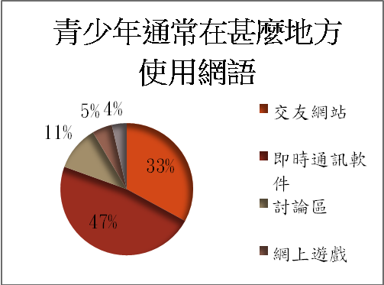
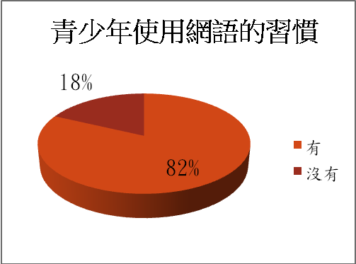
而在接受訪問的青少年當中，有百分之八十二的人表示有使用過網語，在這些人當中，有百分之八十的人通常在即時通訊軟件或交友網站使用網語。即時通訊軟件或交友網站的主要用途都是用來交談及擴闊社交圏子，再一次證明網語大大影響了香港青少年的溝通。

接下來的是第二部分的調查結果:
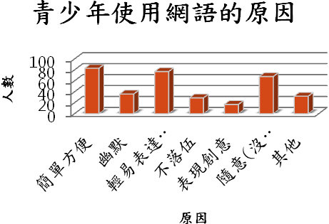
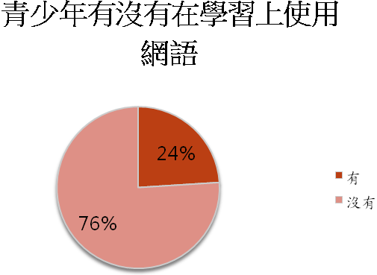
首先是青少年使用網語的原因，由上圖可見，大部分受訪者都選擇了簡單方便、輕易表達情感及沒有限制。這幾點正正就是了網語最大的特色及優點。而這幾點也能大大幫助青少年在互聯網上的溝通。可見有效地使用網語的而且確能促進青少年的溝通。
然後就是有關學習的問題，百分之二十四的受訪者表示在學習，無論在功課還是考試，曾經使用 過網語。雖然只是佔少數，但是也有四分之一的人有這樣的情況，也即是在寫作中使用網語的問題是存在的。無可否認，多使用網語某程度上也會影響青少年的寫作能力。
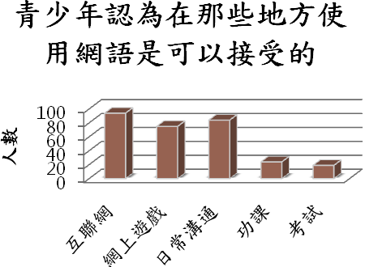
是次問卷也有問到有關他們認為在那些地方可使用網語的看法，大部分人都認為在一些較為隨便的時候，例如互聯網、日常溝通等，使用網語是沒有任何問題的。但同樣地，有少部分人認為在學習中使用網語是沒有問題的，可見網語在方便溝通的同時，也損害了青少年對學習的概念。

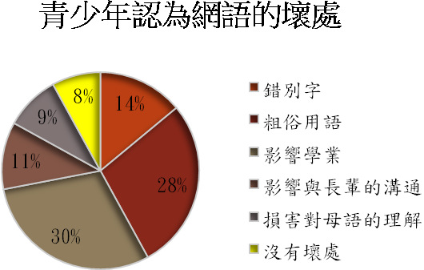
根據左圖，最多青少年認為是網語的壞處的是會影響學業及粗俗用語問題，可見青少年在使用網語的同時，也會嘗試分析網語帶來的問題，以免自己受網語帶來的問題所影響。此外，仍有百分之八的人認為網語沒有壞處，相信有需要教導青少年使用網語的正確態度。

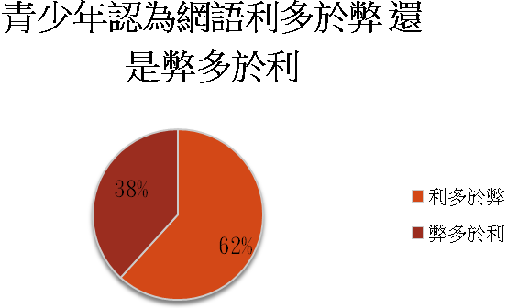
最後，我們打算找出青少年對網語整體的看法，結果指出超過六成受訪者均認為網語的好處大於壞處。的而且確，網語確實對促進青少年間的溝通有很大的幫助，但它也帶來影響寫作能力的問題。相信只要多對青少年指出網語的適當用途，網語的流行也是一件好事。

以上均是是次問卷調查的結果及分析。總結而言，網語的確存在很多問題，但它也帶來了不少好處，像簡易的溝通途徑等。如果能向青少年傳遞正確的觀念，網語將會是一種能促進社會發展的產物。
網絡語言對人們的影響
除了問卷調查外，我們還利用了網絡來找出不同人認為的網絡語言所帶來的影響。

學習方面的影響:
學生的寫作成績-由於最受網絡語言影響的一群人明顯是青少年，先由學習方面入手，無可否認，不當地運用網絡語言，所帶來的最大的影響莫過於學生的寫作成績，學生經常將網絡語言用在正式的作文習作或考試。就好像第三屆全國中小學生創新作文大賽重慶賽區般，在開賽半個多月來，已有200多篇作文因為這樣濫用網絡語言被大賽組委員『紅牌』罰下，取消了參賽資格。由於可見，網絡語言已經完全融入青少年的日常生活當中，使他們在潛移默化底下在作文中用了網絡語言。有網友認為網語雖節省了時間，就方便性作出了貢獻，但長遠來講對語言造成不少的衝擊，網語很可能會對傳統正規語言產生負面影響。有部份網民指出，網語漸漸滲透到日常生活中，有機會降低了自身的傳統語言水平，例如Goodest English的出現、以及學生可能在寫作時誤用口語或網語。大家都知道，作文，無論是功課還是考試，相比網絡語言，在格式、用字上均有更多限制。如果在中文作文上用了簡寫、符號、甚至英文，絕對是不可接受吧。
認識不足-此外，如果教師想透過網絡語言在促進學習但他們又對這語言認識不足時，可能會有反效果。例如震撼全港的「潛水怕屈機事件」一事，在會考卷上所出現的兩句「潛水怕屈機，見鬼勿O嘴」，在全港引起了極大回響。這問題要求學生解釋「屈機」的意思，但考卷的正式答案上的解釋與真正的意思有很大的差異。因此，在這種連教師都弄不清意思的情況下，眾多家長擔心自己的子女的語言水準每況愈下。
錯別字-而網絡語言也衍生出錯別字的問題，根據中國青年政治學院青少年工作專業的三名在校大學生，近日對北京10所高校的大學生發放500份問卷的調查結果顯示，80.9%的人反對網絡語言錯別字 67.1%人則贊成其中的數字、符號，89.5%的人反對網絡粗俗語言。這明顯地指出了目前社會上使用語言不規範的現象相當嚴重，主要是：寫錯別字、亂造簡化字，使用語法不規範；濫用文言、方言，生造詞語，文理不通等現象屢見不鮮；報刊、書籍差錯率高；大眾傳媒隨意夾用或濫用外文，等等。出現這些問題的主要原因是受到網絡語言的迅速發展的影響。可見網絡語言的錯別字，粗俗語言等問題十分嚴重。長期使用這種網絡語言，在潛移默化底下會使他們在學習，無論功課還是考試都會使用了這種語言。在上文也曾經提到，這是絕對不適當的。
以上是網語對學習的壞影響，但矛盾地它卻為學習貢獻了不少。
網絡語言教學-雖然網絡語言可能會影響學生成績，但近年來有一種新的學者模式-網絡語言教學的興起。這種新教學模式能夠解決學生在語言學習中存在的認知問題 傳統的外語教學中，一方面，學生對外語學習（尤其是聽說能力的學習）有著濃厚的興趣。然而，另一方面，在缺乏真實交際環境的需求下，在各種外語考試的壓力下，在仍以語法和詞彙爲主要內容的教學方式下，由於缺乏真正能激起他們學習英語興趣的直觀材料，學生卻不得不爲語法、詞彙等他們所幷不感興趣的知識花費大量時間和精力，而學習效果卻往往不盡人意。學生對英語的認知狀況和他們的實際取向相矛盾，在這種情況下，傳統的英語教學手段對調動學生學習英語的積極性不但沒有起到強化作用，反而起到了抑制的作用。 網絡語言教學（WALL，或 NBLT）的出現，能夠有效地解決學生在語言學習中存在的認知問題。相對於課堂教學和傳統語言實驗室教學，網絡語言教學不但能夠最有效地將計算機的聲音、圖像和人的語言、文字結合在一起，更重要的是，它可以最大限度地模擬真實的語言交流環境，極大地提高學生的學習興趣。從興趣著手調動學生們的學習積極性,將學習的壓力轉化爲內在的動力,以符合學生認知心理的科學的教學手段，使學生建構自己的知識體系，這就是WALL 在語言教學中無可替代的作用。
網絡課程的開設更可以解決學校因課時、師資、教室和資金不足等原因而無法增設相關課程的問題，拓展語言教學的授課範圍。網絡教學製作成本低、受益面廣的特點能夠有效地優化學校的教學資源配置，爲學生的學習內容和學習方式提供一個相對自由的空間，打破傳統學習方式的時空界綫，以實現教學資源的共用，使學生隨時隨地都能學習。
利用網絡教學對學生進行更加有效的語言綜合技能訓練 網絡語言教學有助於對學生進行語言的綜合技能訓練。例如，蘇州大學與美國倫道夫-梅肯女子學院合作開設的“在綫英語閱讀訓練”是一個基於網絡的泛讀教學課件，其中設有網上討論區，要求學生根據具體單元內容進行討論，幷鼓勵相互辯論。學生對此熱情甚高，一些有趣的討論內容可能引發多篇接龍討論。這種討論過程實際是一個即時寫作的過程，不受文體限制，允許口語和書面語同時使用，注重思想和資訊的交流，因而同時揭示兩個語言輸出過程：口頭和書面。如果教師在課堂對學生在討論中出現的語言問題及時進行總結，爲學生提供指導 ,那麽這種指導應該是全面有效的。因爲它關係到學生切身的交流問題，其次這個討論區反映的問題是綜合性的，涉及語言輸入和輸出兩個方面：閱讀和寫作。再者，有關運用即語言輸出的問題也是較全面的，包含口頭表達和書面表達。這不但能增加學生對課堂知識的認識，也能增進他們的表達及語言能力。
多種媒體對語言學習者的刺激有助於提高語言學習效率多媒體網絡技術使教學內容呈現出藝術的表現力和強烈的感染力,容易激發學生的學習興趣。外語教學強調培養和提高語言學習者的語言使用能力和交際能力;利用聲音、圖像、動畫、音樂、色彩的優化組合與運用,增強了教學的直觀性和形象化性,提供有聲有色、生動逼真的交際情景,有利於知識的獲取和培養學習者的語言交際能力。這種通過多種感官刺激而獲取的信息量要比單一地聽教師授課強得多。
此外，這種學習模式還能轉變學習者的語言學習動機 對絕大多數語言學習者來說，學習語言的動力通常來自課堂內和課堂外，即內部動(intrinsic motivation) 和 外 部 動 力 (extrinsic motivation)。外部動力，又分爲工具性動力(Instrumental motivation)和綜合性動力(Integrative motivation)。目前，絕大多數學生受工具性動力驅使，即爲達到某種目的而學習外語。他們的大學英語學習目的既明確又單純：獲得學分，拿到學位，找個好工作。而另一方面，在傳統的課堂教學中，知識的傳授主要是單方面的。由於授課內容多於課時總量，教學形式單一，學生大多數情況下只是被動地聽講，被動地進行課堂交流。這在很大程度上限制了學生的學習主動性。而網絡教學形式則可在一定意義上彌補這一缺陷。 由於受網絡性質影響，課堂局限被打破，學生在網上的目的語輸出不僅僅是爲了完成課程的學習，爲了交作業,通過考試。他們還必須保證自己的語言能夠清楚準確地表達自己的思想觀點，以便和教師之外的網上學習者進行成功的交流。所以，可以說學生通過網絡學習英語不再單單是受工具性動力驅使，他們的英語學習動機變成綜合性動機，既爲學好課程，通過考試，也爲交流需要。也就是說，計算機網絡爲學生提供了一個完全不同的學習環境，它極大地影響著學生學習和使用目標語的動機和方式。他們開始因爲交際或交流思想的需要，或因對目的語國家的文化感興趣而注意目標語的學習了；同時通過網絡交流，學習者對自己的語言學習能力有了信心，從而提高了語言學習的能動性。
由此可見，網絡語言教學不僅能模擬真實的溝通環境，極大地提高學生的學習積極性，還能打破傳統學習方式的場所、時間等限制，更有助學生吸收課堂知識，大大提升學生的學習效率。
專業知識的需要-另外，有部份網語是屬於專業文字，例如電腦技術用語、駭客文、密碼學等，這類卻是需要專業知識或對該類名詞有一定認識才會明白，這一類網語的評價比較正面。這類型的網絡語言對學習的過程及運用上有一定程度的需要。

溝通方面的影響:
除了學習，網絡語言還為人與人之間的溝通帶來了影響:
簡單便捷，幽默詼諧-首先，網絡語言簡單便捷，幽默詼諧。寥寥幾個英文字母、阿拉伯數字就可將意思表達清楚了。 簡單便捷的縮略語就是為了節省寶貴的時間、減少上網費、製造新奇感和說出一些不雅的話而創造的。這往往是為了調侃和幽默，體現或炫耀發言者的智慧和創意。
隨意性強-而且它的隨意性強。把符號作為漢字、英文字母、數字之後的第四種語言運用到網絡語言中，給人們的思維環境提供一個更開闊的視野。 它可傳遞微妙的感覺，使表達手段更豐富，增強語言的表現能力。 有時看見那惟妙惟肖的符號，笑會從心底溢出。 很多學生網民認為，正兒八經說話太累，用奇形怪狀的字符，花樣百出的表達方式才叫酷。這也是網絡語言膾炙人口的原因。
由於它能簡單且有效地傳遞信息，它使一些即時通訊軟件的使用更流暢，大大促進朋輩之間的溝通。
表現自己-此外，這種語言也有個性張揚，時代感強的好處。大部分網民都是受過教育且有著創新意識和好奇心的年輕人，他們所用的網語往往能夠創造獨特身份，滿足扮演不同角色的需要，標新立異，個性張揚。 網民認為，網絡語言時代感特別強，它能表現我們這一代人的生活狀態和精神需求。因此，網絡語言成為了好奇心重，且愛表現自己的青少年一種交友的新工具。
雖然，它能增進青少年與朋輩之間的溝通，但也同時使家長及教師更難了解他們的說話。
家長紛紛學習網語-就好像不少家長在電腦上看到兒子所輸入的火星文後，都紛紛開始上網絡語言課了，為的是盡量縮小與兒子們的代溝。縱使他們的社交圈子廣泛，甚至他們也是愛趕上潮流的人，什麼流行他們就做什麼。不過，自以為跟得上時代的他們也敵不過兒子滿嘴的網絡語言，他們不得不感歎，自己落伍了。兒子們有了上網的習慣後，講話風格大變，在日常對話也加入了網語，好像「+U」是「加油」的意思、「BT」是「變態」的意思、「FB」是「腐敗的意思」。「現在的小孩像搞『地下』工作的，講話都用『代碼』。」，「再這麼下去，還怎麼跟兒子溝通？」，這就是家長們對網語最普遍的看法。於是兒子每冒出一個新詞彙，他們都要討教一番，然後一點點地積累起來。為了能與兒女溝通，花大量的時間去從頭學一種錯漏百出且不規範的「語言」，真的值得嗎？再次引用上文曾經提及過由三名中國青年政治學院青少年工作的在校大學生所作的調查，48.6%的大學生承認，網絡語言使他們與長輩之間的隔閡加深了，一些家長還認為網絡語言是青年叛逆意識的體現。但是，44.3%的人不承認使用網絡語言是叛逆，這看法的差異，造成了青少年與家人間隔膜。
資訊科技的迅速發展-年青一輩多熱衷於上網，所以較容易接觸到不同的網絡資訊，在上網時亦多以網語作交談，為了方便而減省字眼，但減省的字眼又極為重要，於是外人看來不明所以，火星文之類的語言漸漸而生，這類語言更容易扭曲了自己對母語的理解。電視劇的對白包含網語，亦有可能令到觀眾有樣學樣。
文化素質的表現-語言是思想的直接現實。對每個人來說，說話、寫字、作文，是一個人文化素質的外部表現。古今中外，人們十分重視語言文字的運用。古希臘哲學家德謨克利特說：「言辭是行動的影子。」(《歐美古典作家論現實主義和浪漫主義》)先秦《易傳·系辭上》中則強調：「言行，君子之樞機(關鍵)，樞機之發，榮辱之主(主宰)也。」且不說字寫得難看，話說得顛三倒四，漫無條理，抑或言不由衷、粗俗骯髒，即使寫字不規范、普通話說得不標准，也說明一個人的文化素養還不適應改革開放和科學技術快速發展的需要。這不單止影響與同胞的溝通，甚至連外地人士也瞧不起我們的文化。
總結
無可否認，因為網絡語言的簡易，它為我們在溝通帶來了不少方便，但它亦為青少年的學習增添了麻煩。然而，每一種新文化興起時都一定會有其不足的地方，該文化是否適合社會，時間可以證明一切。網語問題也一樣，如果它的存在的而且確會影響到社會的發展，它慢慢就會被淘汰。無需像內地般立例封殺網語，完全封鎖它發展的機會。
如果只就現時的情況來分析網絡語言是否一種有利社會發展的新文化及語言，我們可從網語的出現入手。首先，語言是一個動態的系統，它會隨著時代的發展而不斷發展。從《詩經》的四言詩到漢賦唐詩 , 從宋元時期的話本到「五四」時期的白話, 其脈絡都遵循便於日常應用的原則。而今天，是一個計算機和網絡普及的信息化時代，網絡語言就是在這樣的背景下應運而生的。那是新時代的產物，有著極強的時代感，散發著濃濃的生活氣息。此外，網絡語言的生成是和其環境有著密不可分的關系的。首先是網絡的「自由」也造就了網絡交流語言的「自由」，隻要是能看的懂、有意思和有「個性創造」，任何在網絡上出現的「變形語言」都能成為網絡上的「時髦」，其次是網絡「圖文交互」的全新溝通方式也讓網絡語言有了「變異」，例如騰訊的「QQ語言」。
網絡語言的出現是網絡發展的必然。 網語有其產生環境的特殊性，它是基於網絡的獨特的語言類型。 從語言學的範疇看，語言是人類最重要的交際工具，它的生命力體現在交際價值上。 語言又是一種特殊的社會現象，任何語言都是為適應社會的需要才創造的。 語言中一些反映新事物新概念的詞語，在得到社會公認而普遍使用之前，總是先出現在少數人的言語之中。 如果這種創新符合語言發展的規律，適應社會的需要，一旦為社會所接受而得到普遍的運用，那就可以豐富語言，推動語言的發展。 一些生僻晦澀的沒有生命力的所謂創新詞語不被社會認可，它就不可能在社會上流行。 網絡語言有自身的遊戲規則和發展規律，現在出現的某些不協調現像是一定階段的產物，隨著它的不斷發展，應該會朝著更良性更規範的方向發展。 這大可消除我們一部分人的憂慮。
據統計，當代漢語中每年大概出現1000個左右的語文性新詞語。 2002年增補本《現代漢語詞典》就增收了近年來產生的新詞新義1200條，像「CEO、因特網、作秀、熊市、牛市、炒作」等在約定俗成後已為人們接受的詞都在其中。 從歷史發展的角度看，每一種新文化的興起，都會有一些新詞產生。 網語動態地反映出現代人的生活環境和心理狀態，符合語言的發展規律。 它能流行，起碼說明它是有生命力的。 當然，流行的不見得都是持久的。 哪些網語能持久地發展，哪些會被淘汰，正如我們在上文所寫，時間可證明一切。
因此，完全拒絕網語是不理智的，我們應當以積極、寬容的態度對待網絡語言。只要不產生歧義，不影響信息傳遞，完全可以使用。正如復旦大學顧曉鳴教授認為，網語「是一種可以體現現代人生存和思維狀態的新語言」，它的出現在語言史上具有劃時代的意義。
許多家長和老師對學生使用網語一直持否定態度，其實大可不必。 排斥網語只會造成更深的代溝，不如懷著一顆寬容心去接觸和學習網語。我們相信，如果家長、教師對網語有所了解，就不僅不會全盤否定它，而且還能通過這一特殊的語言了解年輕一代的思維方式，從而引導下一代創造健康、富有民族特色的網絡語言。
對於網語帶來的種種壞處，學生們也要自覺學好用好規範語言，學會分辨在甚麼地方才使用網語，以免引起老師及家人們的混淆。此外，還要避免網語帶來的錯別字，粗俗語言等問題，以減少錯誤使用網語所造成的不良影響。
總而言之，我們鼓勵學生奉行魯迅先生的「拿來主義」原則—吸取精華，剔除糟粕。 吸取那些有較強生命力的，對社會、對民族文化有益的語言，屏蔽那些低級趣味的髒話等不健康的語言。

建議
為了不讓青少年的學習及溝通在使用網語時受到損害，我們在這裡作出一些建議:
- 在適當時候使用網語:
- 在互聯網上使用是可以接受的
- 在學習時，無論考試還是功課，都不可使用
- 不要用家人不懂的網語與他們溝通
- 避免使用粗俗或含不雅意思的網語
- 主動學好規範語言
- 注意錯別字的問題

參考文獻
- 《網絡語言》。載於香港網絡大典: http://evchk.wikia.com/wiki/%E7%B6%B2%E7%B5%A1%E8%AA%9E%E8%A8%80。 下載日期:7/5/12010。
- 《80.9%被訪大學生反對網絡語言錯別字》。載於北方網: http://it.big5.enorth.com.cn/system/2006/12/28/001503150.shtml。 下載日期:7/5/2010。
- 《網絡語言教學的研究現狀與發展趨勢》。載於北京師範大學教育技術學系: http:// edu.ocac.gov.tw/icice2005/ICICE2005/html/paper2/A40.pdf。 下載日期:7/5/2010。
- 《作文網絡語言被「紅牌「罰下》。載於黑龍江新聞網: http://wwwbig5.hljnews.cn/zt/system/2007/12/14/010098162.shtml。 下載日期:9/5/2010
- 《網絡語言的利與弊》。載於亳州热线:http://www.bzhou.com/weishime/200911/22-15637.html。 下載日期:9/5/2010
- 《女子為和兒子溝通苦學網絡流行語 》。載於文匯網: http://info.wenweipo.com/index.php/action-viewnews-itemid-16859下載日期:15/5/2010。
- 《網絡語言的定性 》。載於人民網:http://culture.people.com.cn/BIG5/40564/4351024.html下載日期:15/5/2010。
- 《濫用「火星文」削弱書寫能力 》。載於太陽報網頁:http://the-sun.on.cc/cnt/news/20090729/00410_011.html 下載日期:15/5/2010。
- 《“網言”將遭封殺 “網語”背后的沉重 》。載於人民網: http://media.people.com.cn/BIG5/6095083.html下載日期:15/5/2010。
- 《絡溝通工具對學生造成負面影響》。載於今日校園:http://www.ecampustoday.com.hk/book1.php?mctitleid=14&mcid_p=605 下載日期:15/5/2010。

